Уважаемые родители!
Предлагаем вашему вниманию материал для занятий с детьми в режиме самоизоляции.
6 мая
Рисование: «Салют в день Победы»
Материалы, необходимые для создания открытки: плотный лист А4, бумага для акварели, гуашь, стакан с водой, кисти: широкая, узкая из щетины, большая из белки, тонкая из синтетики, распечатанная эмблема, клей, наглядная схема для рисования самолёта/трафарет.
Ход работы
1. Готовим все необходимые материалы для создания рисунка.
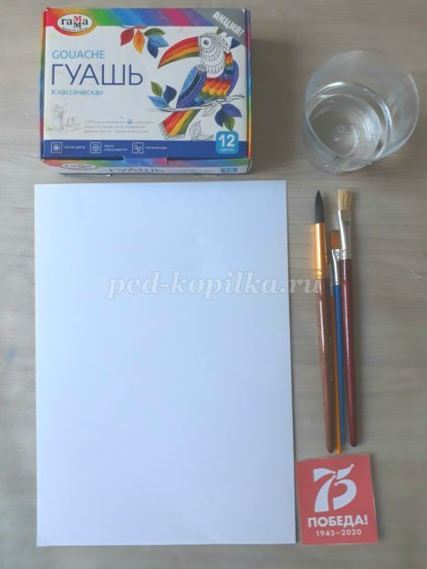
2. Тёмно-бирюзовой краской закрашиваем весь лист, используя большую беличью кисть.
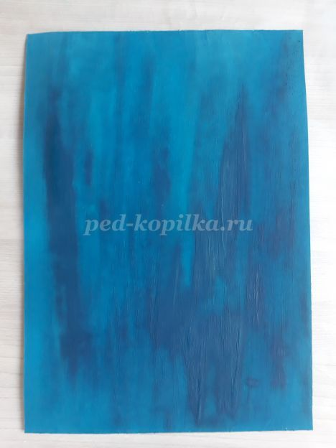
3. Дожидаемся, когда фон полностью высохнет. Белой краской, используя широкую кисть из щетины прихлопывающими движениями рисуем пушистые облака на небе.
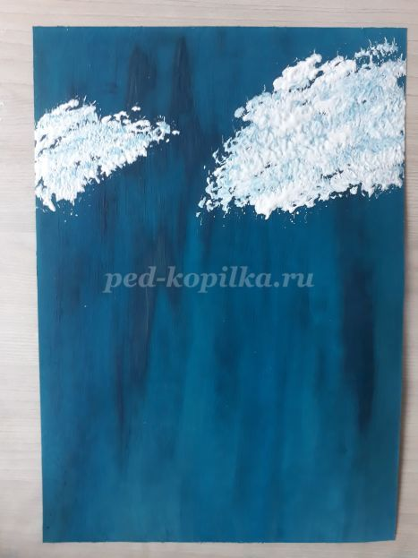

4. Тонкой кистью из синтетики белой краской рисуем самолёт по схеме ниже. Прорисовываем тени на самолёте синей краской, смешанной с белой. Для детей, у которых возникнут трудности с рисованием самолёта, можно его предложить изобразить, используя готовый трафарет, изготовленный из схемы ниже.
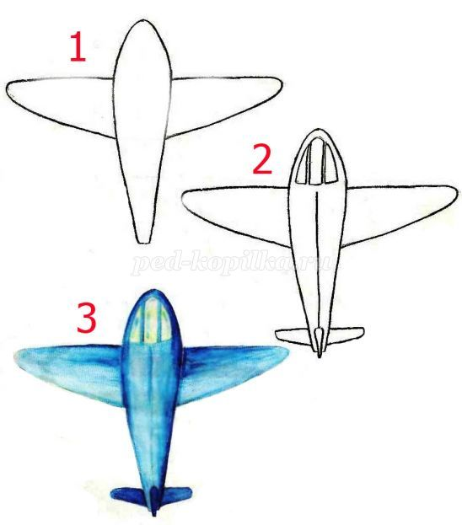
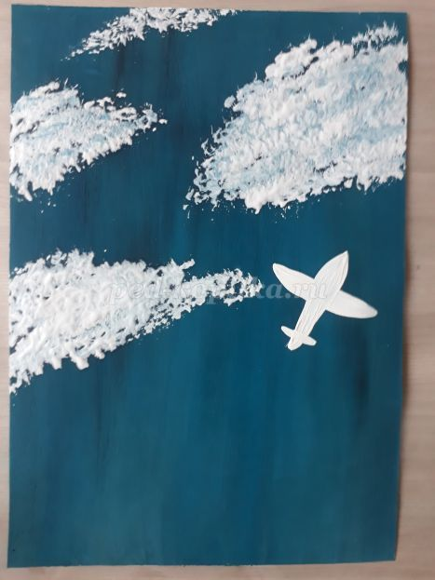

5. Узкой кистью из щетины белым цветом рисуем след от самолёта, создавая лёгкие волны и сужение ближе к самолёту.
6. Этой же кистью рисуем рядом с белым синий след.
7. Возле синей полосы рисуем красную полосу, которая сужается к самолёту.
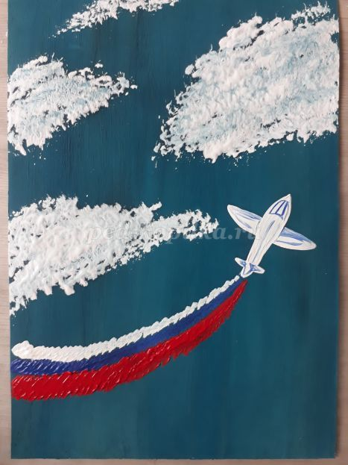
8. Узкой кистью из щетины рисуем оранжевые огоньки от салюта, предварительно распушив кисть, постучав ею о стол.
9. Этой же кистью рисуем жёлтые огоньки салюта.
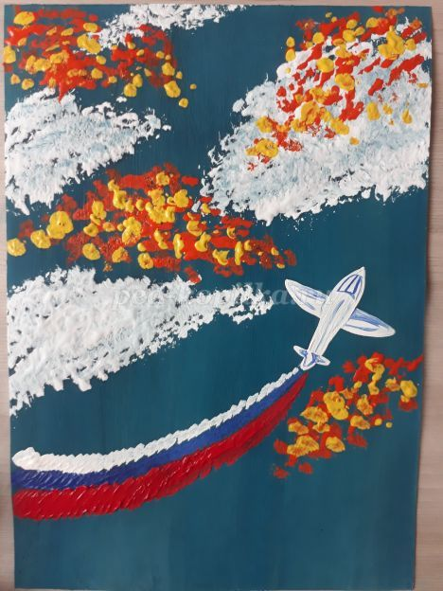

11. Прорисовываем полосы – следы от салюта оранжевым, жёлтым и зелёным цветом.

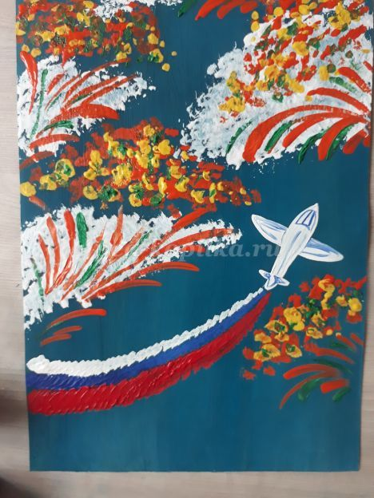

Математика:
- Назови предметы из окружающей обстановке дома, которые похожи на геометрические фигуры: круг, квадрат, прямоугольник, треугольник, овал, ромб.
- Повторить счет до 10 и обратно.

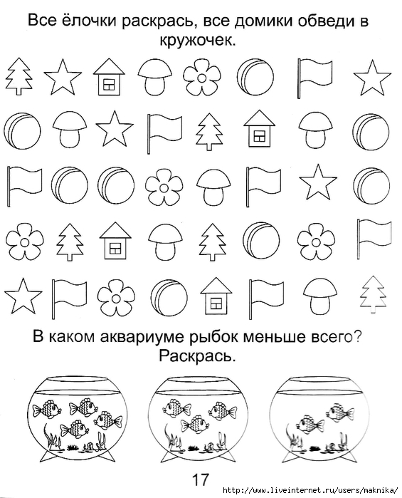

7 мая:
Лепка:
В этот торжественный, радостный своей Победой и печальный своей трагедией день, наверняка, для ребенка самым запоминающимся событием будет салют. Даже взрослые любят на него смотреть, а 9 мая, в День Победы он какой-то особенный и самый красивый. Будем с вами лепить салют ко Дню Победы пластилином поэтапно.
Нам потребуется пластилин разных цветов, альбомный лист и умелые ручки.
Вот примеры готовой работы, на черном или синем фоне, также красиво он будет смотреться и на светлом фоне.

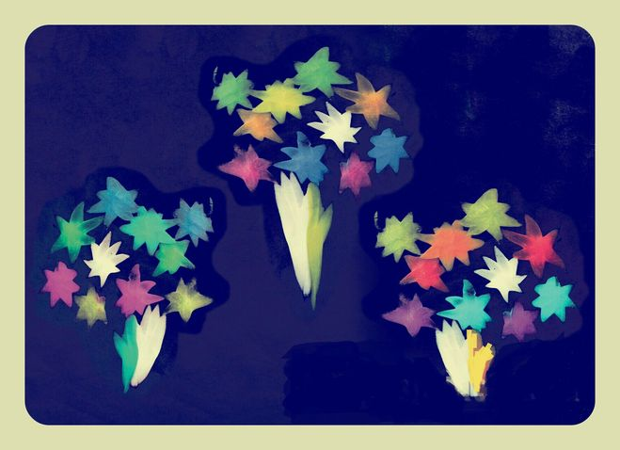
Приступим. Подготовим пластилин и накатаем из него шарики. Ребенок должен хорошо справиться с этой частью работы
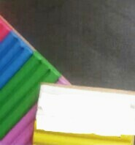
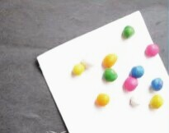
Кладем шарик на лист (картон) и прижимаем, чтобы он прилип.
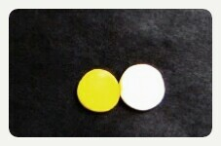
А теперь пальчиком начинаем его размазывать. Вот здесь движениями вверх
Примерно так
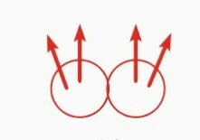
Затем вниз, в стороны. Вот желтенький готов.
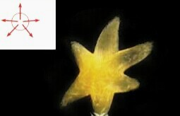
Проделываем все то же с другими цветами.
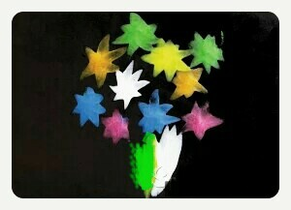

8 мая:
Развитие речи:
Выучить стихотворение: «Что такое День победы?» Андрей Усачев
Что такое День Победы?
Это утренний парад:
Едут танки и ракеты,
Марширует строй солдат.
Что такое День Победы?
Это праздничный салют:
Фейерверк взлетает в небо,
Рассыпаясь там и тут.
Что такое День Победы?
Это песни за столом,
Это речи и беседы,
Это дедушкин альбом.
Это фрукты и конфеты,
Это запахи весны…
Что такое День Победы –
Это значит – нет войны.

Побеседовать с детьми о празднике Дне Победы.

